Министерство образования Республики Беларусь

Учреждение образования

«Брестский государственный технический университет»

Кафедра ИИТ

Лабораторная работа №3

По дисциплине: «Технологии разработки программного обеспечения »

Выполнил:

Студент 2 курса

Группы ПО-7

Гункевич И.А.

Проверил:

Бойко Д. О

Брест, 2022

Лабораторная работа №3

1. Развернуть локально виртуальную машину или развернуть в облаке (AWS, Azure, непринципиально, главное, чтобы с unix на борту) и настроить доступ по SSH.

Проверяем сеть с помощью команды **ipconfig**

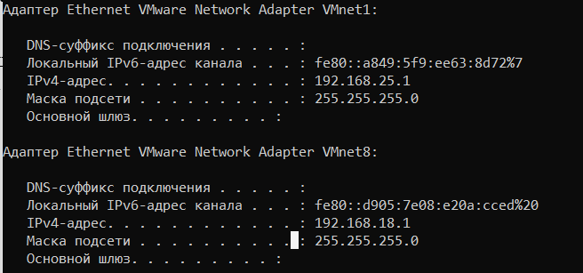

Проверим сеть на Linux с помощью комманды ifconfig:

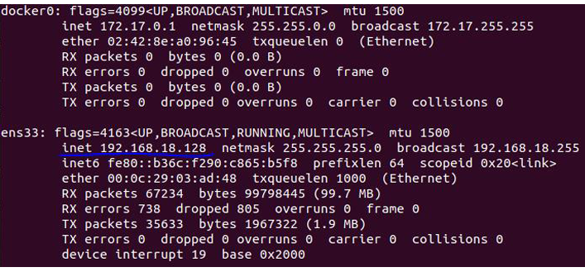

Выделенный интерфейс отвечает за организацию локальной сети между

компьютером и виртуальной машиной, по умолчанию.

Находим название сетевого интерфейса с помощью команды ip a

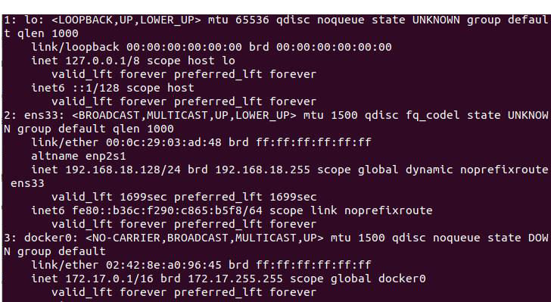

Нужный сетевой интерфейс носит название : ens33.

Редактируем файл /etc/network/interfaces

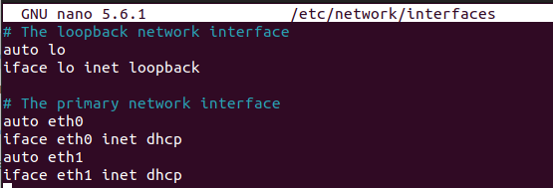

К виртуальной машиной можно к ней подключиться по ssh. Для этого набираем ip адрес в ssh клиенте.

Ansible - это ПО с открытым исходным кодом, которое автоматизирует поставку программного обеспечения, управление конфигурацией и развёртывание приложений. Ansible помогает  DevOps-специалистам автоматизировать сложные задачи.

2. Установить Ansible на свою рабочую станцию.

Устанавливаем программное обеспечение Ansible **sudo apt install ansible**

3. Настройка файла инвентаризации

**sudo nano /etc/ansible/hosts**

Затем записываем в файл:

[servers]

server1 ansible_host=203.0.113.111

server2 ansible_host=203.0.113.112

server3 ansible_host=203.0.113.113

[all:vars]

ansible_python_interpreter=/usr/bin/python3

Проверим файл инвентаризации: **ansible-inventory --list -y**

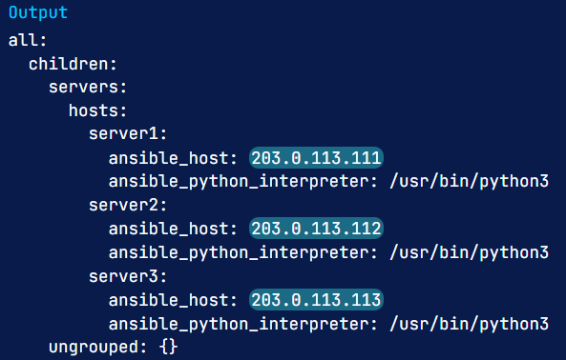

Тестируем подключение

Запустим на локальном узле команду: **ansible all -m ping -u root**

Установить Ruby: **sudo apt-get install ruby-full**

Команда gem install работает.